Requisitos Funcionales por Rol - LEGUMBRERIA
Este documento detalla los requisitos funcionales identificados para los roles de Usuario (Cliente), Empleado y Gerente dentro del sistema.
1. Rol: Usuario (Cliente)
El usuario cliente es el consumidor final que interactúa con la plataforma para adquirir productos.
Requisitos Funcionales:
RF-U01: Registro y Autenticación: El sistema permitirá a los nuevos clientes registrarse y a los existentes iniciar sesión de forma segura mediante tokens (JWT).
RF-U02: Recuperación de Cuenta: El usuario podrá configurar una pregunta y respuesta de seguridad para procesos de recuperación de acceso.
RF-U03: Notificaciones por Correo: El cliente recibirá correos electrónicos automáticos al registrarse, iniciar sesión y actualizar su perfil.
RF-U04: Gestión de Perfil: El cliente podrá visualizar y editar sus datos personales (nombres, teléfono, correo).
RF-U05: Navegación de Catálogo: Los usuarios podrán explorar el catálogo de productos, ver precios y descripciones detalladas.
RF-U06: Carrito de Compras: El sistema permitirá gestionar un carrito de compras dinámico para agregar, eliminar o modificar cantidades de productos.
RF-U07: Realización de pedidos: El cliente podrá formalizar compras y seleccionar métodos de pago.
RF-U08: Historial de Pedidos y Facturas: Consulta del historial personal de compras realizadas y visualización de facturas generadas.
RF-U09: Centro de Ayuda: Acceso a secciones de contacto y preguntas frecuentes (FAQs).
2. Rol: Empleado
El empleado es el usuario operativo del sistema, enfocado en el cumplimiento de turnos y el seguimiento de su propia gestión y remuneración.
Requisitos Funcionales:
RF-E01: Registro de Turnos: El sistema permitirá al empleado registrar sus turnos de trabajo, especificando fecha, hora de inicio y hora de fin.
RF-E02: Consulta de Resumen Personal: El empleado podrá visualizar su resumen mensual actual, que incluye:
Total de horas trabajadas (no pagadas aún).
Salario base y auxilio de transporte.
Descuentos acumulados (por horas o días).
Subtotal acumulado a la fecha.
RF-E03: Historial de Pagos: El empleado podrá consultar la lista histórica de sus pagos recibidos, incluyendo el método de pago y observaciones.
RF-E04: Notificaciones: El sistema deberá mostrar notificaciones relevantes para el empleado dentro de la aplicación web.
3. Rol: Gerente
El gerente tiene control total sobre la operación, las finanzas y el personal del negocio.
Requisitos Funcionales:
Gestión Humana (RRHH)
RF-G01: Gestión de Empleados: Crear, listar y administrar la información de los empleados (salario, documento, estado activo/inactivo).
RF-G02: Control de Nómina: Visualizar el resumen de nómina de todos los empleados en tiempo real.
RF-G03: Registro de Pagos: Realizar pagos a empleados mediante transacciones seguras que reinician descuentos y marcan turnos como pagados.
RF-G04: Gestión de Disciplina: Aplicar descuentos de nómina por días no laborados o por horas específicas de incumplimiento.
Control Financiero
RF-G05: Gestión de Gastos: Crear presupuestos y registrar gastos operativos.
RF-G06: Aprobación de Egresos: Aprobar o rechazar gastos registrados en el sistema.
RF-G07: Monitoreo de KPIs: Visualizar indicadores clave como ventas totales, margen promedio y productos activos.
Gestión de Operaciones y Catálogo
RF-G08: Control de Inventario: Monitorear el stock de productos con alertas automáticas de "bajo stock" o "excedente".
RF-G09: Gestión de Catálogo: Crear nuevos productos y aprobar cambios en el catálogo propuestos por otros procesos.
RF-G10: Aprobación de Precios: Autorizar o rechazar solicitudes de cambio de precios en los productos.
RF-G11: Gestión de Promociones: Crear y administrar promociones vigentes por tipo de producto o categoría.
RF-G12: Gestión de Contratos: Elaborar y aprobar contratos con terceros (proveedores/clientes corporativos).
Análisis y Reportes
RF-G13: Dashboard de Ventas: Visualizar análisis detallados de:
Top 5 productos más vendidos.
Productos sin rotación (últimos 30 días).
Tendencia de ventas por día de la semana.
Ventas distribuidas por categoría.
RF-G14: Reporte Diario: Obtener un resumen de las últimas 24 horas con total de pedidos, ventas y el "producto estrella" del día.

Diagrama de Casos de Uso (UML)
Este diagrama representa las interacciones de los tres actores principales con las funcionalidades clave del sistema.

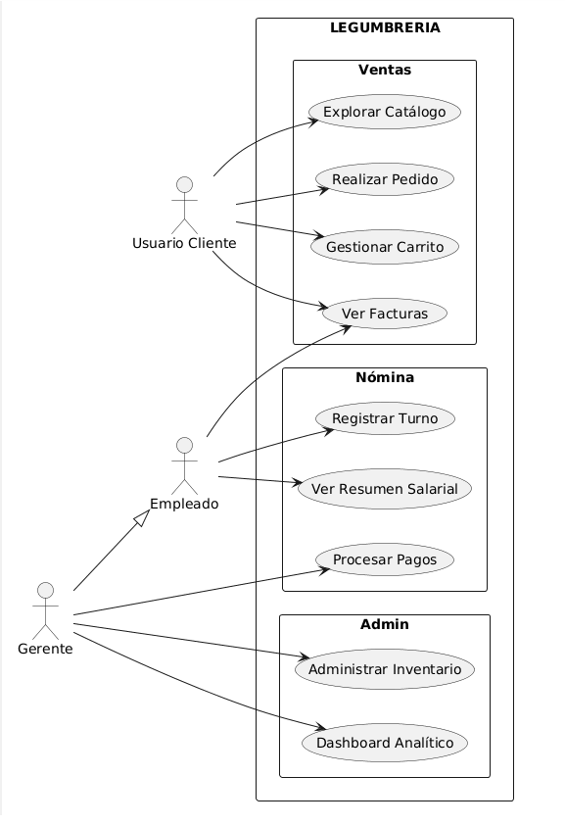
Diagrama de Actividades: Flujo de Compra
Representa el proceso lógico que sigue un cliente desde que busca un producto hasta que se genera el pedido.
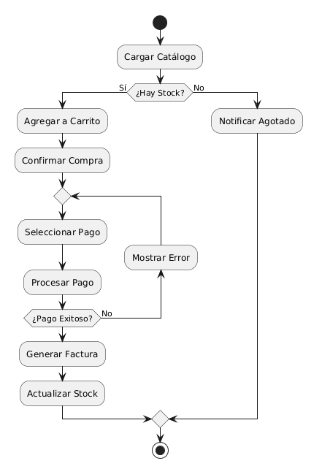
Diagrama de Secuencia: Registro de Turno y Pago
Detalla la interacción entre el Empleado, el Controlador de Nómina y la Base de Datos.

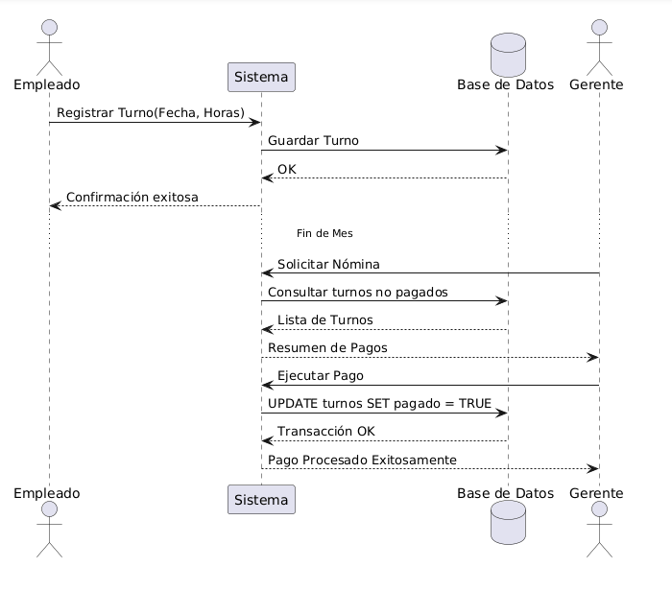
Diagrama de Componentes y Despliegue
Representa la arquitectura física y lógica del sistema (MVC).
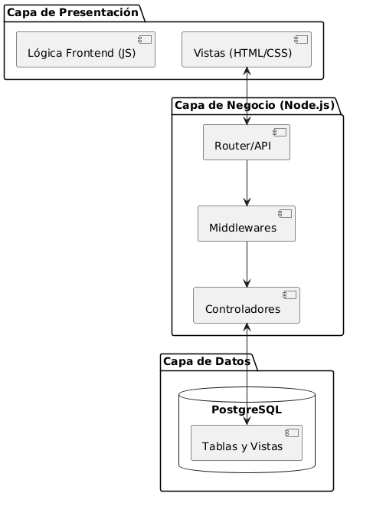
Matriz de Priorización de Épicas

épica | impacto | esfuerzo | prioridad | estado
Módulo de Autentificación | alto | medio | P1  (Crítica) | completado
gestión de catálogo y ventas | alto | alto | P1  (Crítica) | completado
control de turnos y nómina | medio | alto | P2  (Alta) | completado
dashboard de gestión operativa | alto | medio | P2  (Alta) | completado
sistema de notificaciones web | bajo | bajo | P3  (media) | completado
optimizacion de costos de envio | medio | bajo | P3  (media) | completado

Stack de tecnologia wed y mobil
